6 ELABORAÇÃO DA PROPOSTA ORÇAMENTÁRIA
O PLOA para o exercício seguinte deve ser enviado pelo Presidente da República ao Congresso Nacional até 31 de agosto de cada ano.
O processo de elaboração do PLOA se desenvolve no âmbito do Sistema de Planejamento e de Orçamento Federal e envolve um conjunto articulado de tarefas complexas e um cronograma gerencial e operacional com especificação de etapas, de produtos e da participação dos agentes. Esse processo compreende a participação dos órgãos central, setoriais e das unidades orçamentárias, o que pressupõe a constante necessidade de tomada de decisões nos seus vários níveis. Para nortear o desenvolvimento do seu processo de trabalho, a SOF utiliza as seguintes premissas:
- orçamento como instrumento de viabilização do planejamento do Governo, voltado para resultados;
- ênfase na análise da finalidade do gasto da Administração Pública, transformando o orçamento em instrumento efetivo de programação, de modo a possibilitar a implantação da avaliação das ações;
- acompanhamento das despesas que constituem obrigações constitucionais e legais da União;
- ciclo orçamentário desenvolvido como processo contínuo de análise e decisão ao longo de todo o exercício;
- avaliação da execução orçamentária com o objetivo de subsidiar a elaboração da proposta orçamentária, com base em relatórios gerenciais, conferindo racionalidade ao processo;
- atualização das projeções de receita e de execução das despesas e de elaboração da proposta orçamentária, com o intuito de se atingir as metas fiscais fixadas na LDO; e
- elaboração do projeto e execução da LOA, realizadas de modo a evidenciar a transparência da gestão fiscal, permitindo o amplo acesso da sociedade.

6.1 DIRETRIZES PARA A ELABORAÇÃO DA PROPOSTA ORÇAMENTÁRIA

6.1.1 PLANO PLURIANUAL
O PPA é o instrumento de planejamento de médio prazo do Governo Federal, que estabelece, de forma regionalizada, as diretrizes, os objetivos e as metas da Administração Pública Federal para as despesas de capital e outras delas decorrentes e para as relativas aos programas de duração continuada.
A LOA expressa a sua integração com o PPA por meio dos programas. Deve-se observar a consistência entre a ação e os demais elementos Plano Plurianual. Dessa forma, a ação deve contribuir para atingir o objetivo do programa ao qual está vinculada e expressar claramente o resultado esperado da operação governamental, ou seja, informar para que as despesas estão sendo realizadas.
No caso dos programas finalísticos, a entrega ou produto da ação, como resultado, deve visar a concretização/realização do objetivo pretendido no programa. O conjunto dos produtos de determinadas ações viabilizará a execução do objetivo e o cumprimento da meta geral estabelecida para um programa finalístico, mensurada por um indicador de resultado.
Durante o processo de revisão do cadastro de ações é preciso ajustar ações com possíveis inconsistências metodológicas entre os elementos do PPA: diretrizes, programas finalísticos, objetivos e metas.

6.1.2 LEI DE DIRETRIZES ORÇAMENTÁRIAS
Instituída pela CF/88, a LDO é o instrumento norteador da elaboração da LOA na medida em que dispõe, para cada exercício financeiro sobre:
- as metas e as prioridades da administração pública federal;
- a estrutura e a organização dos orçamentos;
- as diretrizes para a elaboração e a execução dos orçamentos da União;
- as disposições relativas às transferências;
- as disposições relativas à dívida pública federal;
- as disposições relativas às despesas com pessoal e encargos sociais e os benefícios aos servidores, aos empregados e aos seus dependentes;
- a política de aplicação dos recursos das agências financeiras oficiais de fomento;
- as disposições relativas à adequação orçamentária decorrente das alterações na legislação;
- as disposições relativas à fiscalização pelo Poder Legislativo e as obras e os serviços com indícios de irregularidades graves;
- as disposições relativas à transparência; e
- as disposições finais.
Por sua vez, a LRF atribuiu à LDO a responsabilidade de tratar de outras matérias, como, por exemplo:
- estabelecimento de metas fiscais;
- fixação de critérios para limitação de empenho e movimentação financeira;
- publicação da avaliação financeira e atuarial dos regimes geral de previdência social e próprio dos servidores civis e militares;
- avaliação financeira do Fundo de Amparo ao Trabalhador e projeções de longo prazo dos benefícios da LOAS;
- margem de expansão das despesas obrigatórias de natureza continuada; e
- avaliação dos riscos fiscais.
Além disso, a LDO possui ainda diversos dispositivos que devem ser observados durante o processo de revisão do cadastro de ações e de elaboração da proposta orçamentária para o PLOA. No âmbito da proposta qualitativa, por exemplo, as ações que descumpram as disposições constantes da LDO, em especial as que tratam da definição dos atributos da programação orçamentária, da exigência de individualização das despesas em categorias de programação específicas, da vedação de destinação de recursos para despesas específicas, e das regras para inclusão de novas ações ou subtítulos, sem prejuízo às demais disposições.

6.1.3 INTEGRAÇÃO ENTRE AVALIAÇÃO E MONITORAMENTO DE POLÍTICAS PÚBLICAS E O PLOA
Na decisão sobre alterações ou exclusões de ações, bem como na alocação de recursos para a proposta quantitativa do PLOA, é indispensável levar em consideração os resultados de avaliações e monitoramento de políticas públicas e programas de governo. O §16, do art. 37 da CF/88, dispõe que os órgãos e entidades da administração pública devem realizar avaliação das políticas públicas, devendo as leis orçamentárias observar, no que couber, os resultados desse monitoramento e da avaliação das políticas públicas, em observância ao referido dispositivo constitucional. A LDO reforça o texto constitucional quando determina que as informações sobre a execução física das ações orçamentárias e os resultados de avaliações e do monitoramento de políticas públicas e programas de governo devem ser considerados como diretrizes na alocação de recursos na LOA.
Nesse contexto, os resultados das avaliações devem ser considerados na elaboração da proposta orçamentária pelas Unidades e Órgãos, buscando o aperfeiçoamento das ações de governo, com o intuito de retroalimentar o orçamento com as correções ou melhorias identificadas. Para tanto, deve-se considerar informações sobre:
- o sistema de acompanhamento da execução orçamentária, que engloba o registro físico-financeiro das ações constantes da LOA, instituído pela Portaria SOF nº 103, de 19 de outubro de 2012;
- as avaliações de políticas públicas realizadas pelo Conselho de Monitoramento e Avaliação de Políticas Públicas - CMAP;
- o monitoramento do Plano Plurianual; e
- outros produtos e subprodutos de avaliação das políticas e programas de trabalho no âmbito das Unidades e Órgãos.
Assim, enfatiza-se a importância de integrar as informações geradas pelos processos de acompanhamento, monitoramento e avaliação das ações e políticas públicas nas discussões do processo de revisão dos programas de trabalho do Órgão Setorial e na elaboração das propostas orçamentárias, com vistas a subsidiar o aprimoramento do desenho da ação pública e da alocação de recursos.

6.2 PROPOSTA ORÇAMENTÁRIA PARA 2023
No que concerne à elaboração da proposta orçamentária, compreendida na Proposta Qualitativa e na Proposta Quantitativa, essa deverá estar compatível com o PPA, com a LDO e os dispositivos constitucionais e legais que estabelecem metas fiscais, limites de despesas ou aplicação mínima de recursos, bem como as prioridades e metas definidas no PLDO-2023 e outras disposições aplicáveis.
A Proposta Qualitativa resulta do processo de atualização, inclusão e exclusão de atividades, projetos e operações especiais do cadastro de ações orçamentárias, e de seus atributos, no Sistema Integrado de Planejamento e Orçamento - SIOP, pelas Unidades Orçamentárias - UOs e pelos Órgãos Setoriais - OSs, com o objetivo de expressar o planejamento da produção pública, ou a geração de bens e serviços públicos à sociedade ou ao Estado, de modo aderente aos conceitos e metodologia apresentados neste Manual.
A Proposta Quantitativa, por sua vez, resulta do processo de previsão da alocação de recursos mediante o preenchimento do valor físico e financeiro, no SIOP, da proposta orçamentária setorial para o PLOA-2023, pelas UOs e OSs, conforme o referencial monetário informado pela SOF/SETO/ME, de forma aderente às necessidades de planejamento governamental do órgão, com vistas ao atingimento dos objetivos e resultados dos programas e da atuação governamental.
Na elaboração da proposta orçamentária, deve-se considerar também a Portaria SOF/ME nº 2.929, de 4 de abril de 2022, e suas alterações, que estabelece procedimentos e prazos para a elaboração das propostas orçamentárias para o PLOA-2023, e introduz uma inovação importante em relação à portaria anterior (Portaria SOF/ME nº 1.838, de 12 de fevereiro de 2021), pois apresenta também os principais procedimentos a serem observados pelos órgãos setoriais e equivalentes, em especial quanto ao detalhamento das propostas qualitativa e quantitativa, bem como sobre outros temas relevantes para o processo orçamentário, como as Informações Complementares ao PLOA.
Ademais, a referida portaria dispõe sobre as peculiaridades do processo de elaboração da proposta orçamentária para os Poderes Legislativo e Judiciário, para o Ministério Público da União e Defensoria Pública da União, compatíveis com o PLDO.

6.2.1 MOMENTOS DO PROCESSO E TIPOS DE DETALHAMENTO DA PROPOSTA SETORIAL
O processo de detalhamento da proposta setorial, via SIOP, compreende as três etapas decisórias básicas, denominadas “momento”: UO, Órgão Setorial e Órgão Central. Cada momento é tratado exclusivamente pelos atores orçamentários responsáveis pela respectiva etapa decisória e não pode ser compartilhado, o que confere privacidade e segurança aos dados.
Nos seus respectivos momentos, a UO, o Órgão Setorial e a SOF poderão consultar, incluir, alterar e excluir dados até o encaminhamento da proposta. Encerrado cada momento, o órgão e a unidade poderão, ainda, consultar os dados encaminhados ou, excepcionalmente, alterar apenas os textos referentes à justificativa de sua programação.
Para o PLOA-2023, no âmbito do Poder Executivo, destaca-se que a captação da proposta orçamentária setorial ocorre na Fase I, sendo a Fase II destinada apenas para ajustes da proposta decorrentes de alterações no referencial monetário ou nas diretrizes de alocação de recursos, quando couber. Outras informações podem ser verificadas na Portaria SOF/ME nº 2.929, de 4 de abril de 2022.
Momento | Descrição
10 | Base de Partida
100 | Ajuste da Base de Partida
50 | Fase I - SubUO
110 | Fase I - Unidade Orçamentária
120 | Fase I - Órgão Setorial
130 | Fase I - Órgão Central
150 | Fase I - Consolidação
500 | SubUO
1000 | Unidade Orçamentária
2000 | Órgão Setorial
3000 | ÓrgãO Central
4000 | Consolidado
5000 | PL
Além desses momentos, os quais se referem à proposta do orçamento para o exercício seguinte, outros ocorrem em paralelo, uma vez que a execução do orçamento referente ao exercício atual incorre, eventualmente, em alterações orçamentárias. Assim, o fluxo completo dos momentos concernentes ao PLOA e LOA no SIOP segue conforme disposto abaixo:
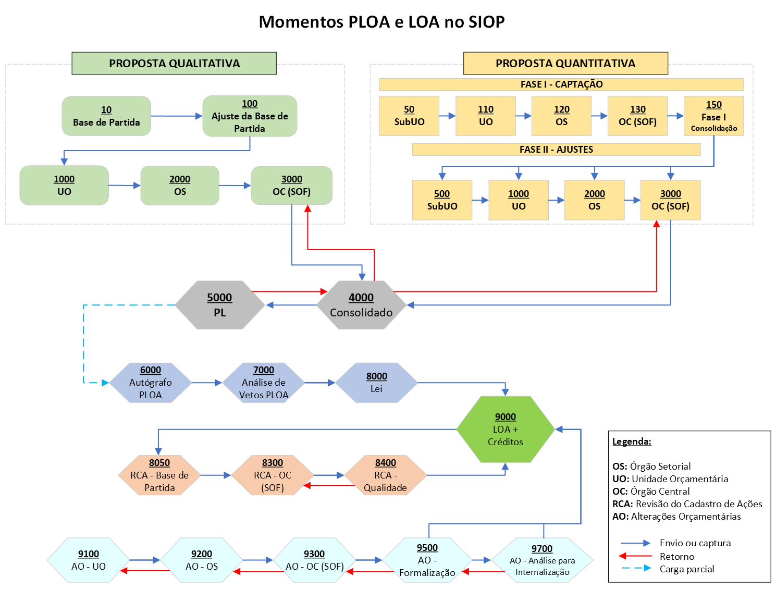
Para melhor organizar a elaboração da proposta orçamentária, os referenciais monetários são distribuídos por tipo de detalhamento:
TIPO DE DETALHAMENTO
1. Demais Despesas Discricionárias do Poder Executivo
2. Demais Despesas Discricionárias dos Demais Poderes, MPU e DPU
3. Participação da União no Capital de Empresas Estatais
4. Obrigatórias com Controle de Fluxo do Poder Executivo, exceto Benefícios a Servidores
5. Obrigatórias dos Demais Poderes, MPU e DPU, exceto Benefícios a Servidores
6. Despesas com Benefícios a Servidores
7. Despesas Obrigatórias sem Controle de Fluxo - Pessoal e Sentenças
8. Despesas com Pessoal e Encargos Sociais - Primárias
9. Despesas Obrigatórias sem Controle de Fluxo Lançadas no SIOP pela SOF
10. Despesas Obrigatórias sem Controle de Fluxo Lançadas no SIOP pelos Órgãos Setoriais
11. Despesas Financeiras, exceto Despesas de Pessoal e Dívida Contratual e Mobiliária
12. Despesas com a Dívida Contratual e Mobiliária
13. Despesas com Pessoal e Encargos Sociais - Financeiras

6.3 PROPOSTA QUALITATIVA

6.3.1 PROCESSO DE REVISÃO DAS AÇÕES ORÇAMENTÁRIAS PARA ELABORAÇÃO DO PROJETO DE LEI ORÇAMENTÁRIA DE 2023 - PLOA-2023
De acordo com os conceitos expostos no item 4.5.2 deste Manual, utilizando como apoio o Roteiro da Análise do Qualitativo para o PLOA 2023, as ações devem expressar a produção pública, ou seja, a geração de bens e serviços públicos à sociedade ou ao Estado. Assim, para o exercício 2023, destaca-se a continuidade da revisão da tipologia e detalhamentos das ações constantes do Cadastro de Ações do SIOP, demonstrando consistência em seus atributos e aderência à metodologia. Deve-se também efetuar a revisão das ações orçamentárias atuais, no sentido de evidenciar no orçamento, relativamente a atividades e projetos, somente as que entregam produtos e serviços “finais” à sociedade ou ao Estado, minorando assim o alto grau de pulverização das programações orçamentárias existentes.
Durante o processo de revisão do PLOA, deve-se avaliar a clareza da ação em relação aos benefícios a que se propõe, avaliando a sua concepção. Além disso, a relação de insumos contidas na descrição da ação deve guardar relação direta com o produto e com a finalidade da ação, de forma a garantir a efetividade pretendida.
Para tanto, verificar especialmente se o conjunto dos seguintes atributos permite a compreensão da ação: Título, Descrição, Detalhamento da Implementação e Produto, além da análise dos demais atributos da ação.
Sobre esse assunto, deve-se levar em consideração também que, ao determinar a categoria da programação de uma ação, os demais classificadores da programação (função, subfunção, programa e subtítulo) limitam a finalidade da ação ao escopo. Assim, é preciso analisar a totalidade dos atributos ao revisar ou incluir uma nova ação, de forma a garantir que as despesas estão adequadas aos classificadores da ação. Ademais, deve-se observar também para que não existam eventuais sobreposições no conjunto de programações do cadastro do órgão.
A análise qualitativa envolve ainda a alteração e exclusão de ações, que poderão ocorrer nos períodos de elaboração do PLOA. As alterações e exclusões podem ser sugeridas por qualquer integrante do Sistema de Planejamento e Orçamento Federal.
- A exclusão ocorrerá sempre que se verifiquem alternativas que indiquem a possibilidade de adoção de gestão administrativa interna ou de medidas de economia, ou ainda que não se identifique mais a necessidade de existência da ação; e
- A alteração ocorrerá sempre que se verificar a necessidade de ajuste nos atributos. Contudo, a modificação não deve alterar substancialmente a finalidade e a descrição da ação em relação ao seu escopo de atuação. Nesse sentido, classificadores como o título, o produto, a descrição e a unidade de medida podem ser alterados desde que se mantenha a codificação e não modifiquem a finalidade.
Outros pontos importantes para avaliação durante o processo de revisão do PLOA-2023:
- Ações que contenham inconsistências na relação causa/efeito entre a descrição e o produto;
- Sobreposição entre ações, em relação à finalidade e/ou escopo (verificar se a descrição de diferentes ações contém finalidade ou escopo idênticos para que não se realize uma mesma entrega ou resultado em diferentes ações);
- Ações com possibilidade de agregação ou exclusão, visando otimizar o orçamento; e
- Ações semelhantes, mas que possuam detalhamento injustificadamente divergentes e não sejam aderentes à metodologia.
Adicionalmente, deverão ser identificadas as ações que geram produtos intermediários, ou seja, aquelas que contribuem ou são utilizadas na geração dos produtos finais, aí compreendida a aquisição ou produção de insumos não estratégicos. Tais ações deverão ser incorporadas por aquelas identificadas como as que geram bens e produtos finais.
O exemplo a seguir evidencia a diferença entre o que se praticava até 2012 e o que se pretendeu a partir de 2013, com a revisão das ações:
Ações da LOA 2012 | A partir do PLOA 2013
4932 - Formação de Educadores Ambientais | 20VY - Implementação de Ações de Cidadania e Educação Ambiental
6857 - Produção e Difusão de Informação Ambiental de Caráter Educativo
2D08 - Gestão Compartilhada da Educação Ambiental
Por fim, importante destacar que o PPA e a LDO exigem a individualização em categoria de programação específica das despesas com projetos de investimentos, no âmbito da União; cujo valor seja superior a R$ 50 milhões, se financiado com recursos do Orçamento Fiscal ou da Seguridade Social, ou com recursos do Orçamento de Investimento das empresas estatais federais dependentes (entendidas como as empresas controladas pela União que recebem recursos do orçamento para fins diversos do aumento de participação acionária). É a partir do custo global da ação orçamentária que se verifica se o projeto se classifica como um Projeto de Investimento de Grande Vulto do Governo Federal.

6.3.1.1 PLANO ORÇAMENTÁRIO - PO
No contexto da revisão das ações, foi criado o Plano Orçamentário - PO, que se constitui em uma identificação orçamentária parcial ou total de uma ação, de caráter gerencial (ou seja, não constante na LOA), vinculada à ação orçamentária, que tem por finalidade permitir que tanto a elaboração do orçamento quanto o acompanhamento físico e financeiro da execução ocorram num nível mais detalhado do que o do subtítulo (localizador de gasto) da ação.
Nos casos em que não houver necessidade de utilização dos POs, envia-se ao SIAFI um código para indicar a sua inexistência. As ações padronizadas da União, de pagamento de pessoal e benefícios ao servidor, passam a conter um conjunto de POs padronizados (vide tabela 10.2.4). Também criou-se um PO com código exclusivo para se identificar as despesas administrativas não passíveis de apropriação nos demais POs da ação finalística. Em ambos os casos, os POs padronizados são criados pela SOF.
Caso ocorra a necessidade de desmembramento, unificação ou reclassificação de ações, ressalta-se a importância da utilização do PO de origem, com o intuito de possibilitar o resgate da série histórica da antiga ação para a atual.
Por fim, para o PLOA-2023, cabe aos órgãos setoriais avaliar o desmembramento em POs para melhor transparecer e comunicar a realização de despesas como, por exemplo, a agenda transversal e multissetorial da Primeira Infância, tratada na Portaria ME nº 1.410, de 16 de fevereiro de 2022, ou como os gastos relacionados à conservação e recuperação de ativos da União que visam manter a capacidade operacional.

6.4 PROPOSTA QUANTITATIVA

6.4.1 INSTRUÇÕES PARA O DETALHAMENTO DA PROPOSTA SETORIAL
A proposta quantitativa deve ser preenchida, no SIOP, a partir dos referenciais divulgados pelo Ministério da Economia. Destaca-se que, durante a captação da proposta quantitativa, os setoriais terão disponível o campo “Restrição”, que tem o objetivo de indicar o conjunto de operações afetados com a insuficiência na previsão dos recursos alocados pelas UOs ou OSs em razão do espaço fiscal insuficiente. Ademais, é imprescindível que o registro seja ratificado e justificado por meio de Ofício do Ministro de Estado do órgão, Secretário-Executivo ou equivalente, para confirmação das informações já registradas no SIOP a fim de que sejam consideradas na análise da SOF, e submetidas à Junta de Execução Orçamentária - JEO, de que trata o Decreto nº 9.884, de 27 de junho de 2019. Destaca-se que fica a critério do órgão disponibilizar o preenchimento de tal informação por parte das Unidades Orçamentárias vinculadas ou realizá-lo de forma centralizada.
O SIOP estará disponível aos órgãos setoriais, e às unidades orçamentárias, que podem ter um prazo específico definido pelos órgãos setoriais, para captação da proposta quantitativa, bem como das informações de “restrição”, no prazo informado no ofício de divulgação dos referenciais monetários.
O envio da proposta orçamentária setorial depende da atribuição do papel de “Tramitador - Órgão Setorial - 65 (Papel)” pelo Cadastrador Local ao usuário do Órgão Setorial que fará a tramitação. Cumpre reforçar que, dada a responsabilidade de tramitação da proposta do Órgão Setorial, que implica análise da proposta sob os aspectos legal e de planejamento, considerando a repercussão da alocação de recursos nos programas de trabalho prioritários do órgão setorial e sua conformidade com a legislação, a atribuição do referido papel seja feita para o respectivo Subsecretário de Planejamento, Orçamento e Administração, ou autoridade equivalente, ou a quem foi delegada a competência para atos de gestão orçamentária do Órgão.
Com base nos referenciais monetários, os órgãos setoriais detalham, no SIOP, a proposta quantitativa segundo a estrutura programática da despesa da proposta qualitativa. Considerando a escassez de recursos, cada órgão setorial observará, no processo de alocação orçamentária, pela melhor distribuição, tendo em vista as prioridades e a qualidade do gasto.
O detalhamento da proposta quantitativa engloba a sua justificativa, que deve apresentar a memória de cálculo e outras informações relevantes sobre a aplicação dos recursos, com objetivo de fundamentar os valores necessários na proposta quantitativa. Ademais, é importante salientar que as informações preenchidas no campo Justificativa devem ser suficientes para evidenciar a relação entre as necessidades mapeadas, a metodologia para aferição da meta física planejada e para orçamentação dos valores alocados na proposta, de forma que seja possível explicar a necessidade de recursos apresentada na proposta quantitativa.
Vale registrar que o detalhamento da proposta orçamentária para as despesas com sentenças/precatórios e com a parcela da dívida contratual, que não diz respeito aos Encargos Financeiros da União, é feito diretamente pela SOF. As informações para elaboração da proposta relativa a essas despesas são captadas pela SOF junto aos Tribunais Superiores e aos órgãos setoriais, respectivamente.
A captação da proposta setorial para o exercício de 2023 será aberta segundo o cronograma no SIOP, por UO e por tipo de detalhamento orçamentário, e apresentará as seguintes particularidade, com destaque:
- a proposta das UOs será feita no SIOP e encaminhada aos seus respectivos órgãos setoriais para análise, revisão e ajustes;
-a proposta setorial detalhará, nos termos da legislação vigente, as despesas a serem custeadas com as fontes de recursos, em conformidade com os novos códigos de fontes da classificação por fontes/destinação de recursos para aplicação no âmbito da União estabelecidos na Portaria SOF/ME nº 14.956, de 21 de dezembro de 2021. Destaca-se que para os ingressos de operações de crédito, recursos próprios ou vinculados a órgãos, fundos ou despesas, deve-se utilizar os códigos específicos listados na alínea 'a' do Anexo II da referida portaria, já para as despesas custeadas pelas demais fontes, deverá ser utilizada a fonte de recursos '1499 - Recursos a Definir', prevista na alínea 'b' do Anexo II. A associação das fontes efetivas a essas despesas é processada pela SOF;
- uma vez que o art. 11 da Lei nº 4.320/64 dispõe que as receitas de transferências correntes e de capital devem ser destinadas a atender despesas classificáveis como corrente e de capital, respectivamente, deve-se levar em consideração que no momento da previsão da receita de transferência, por exemplo receita associada a um convênio, é necessário observar que a classificação da natureza da receita está relacionada à aplicação que lhe será dada, ou seja, se classificada como receita de capital, a alocação do recurso referente àquela natureza de receita deverá corresponder a uma despesa de capital, e, caso classificada como receita corrente, a uma despesa corrente.
- os órgãos do Poder Executivo deverão observar, no detalhamento da proposta, a proporção mínima de recursos a ser destinada à continuidade dos investimentos em andamento;
- as UOs podem elaborar a proposta, inicialmente, por meio de SubUOs. Para tanto, sua utilização por parte da UO exige uma série de procedimentos (cadastramento dos usuários, cadastramento das SubUOs e vinculação dos POs às SubUOs). As orientações específicas para tais procedimentos podem ser encontradas nos seguintes endereços eletrônicos: Tratamento de SubUOs
e Preparação para utilização de SubUOs;
- o encaminhamento das propostas dos órgãos setoriais à SOF será feito para o conjunto das UOs e por tipo de detalhamento; e
- será realizada uma verificação, pelo SIOP, da compatibilidade das propostas encaminhadas pelos órgãos setoriais, com os limites orçamentários estabelecidos, condição básica para se iniciar a fase de análise no âmbito da SOF. Caso sejam constatadas incompatibilidades primárias, o SIOP não permitirá que a proposta seja encaminhada, requerendo, assim, ajustes nos valores informados.
A utilização do SIOP, para a captação da proposta, é descrita no Manual de Operação do Sistema, disponível no endereço eletrônico www.siop.gov.br

6.4.1.1 DESPESAS DE TECNOLOGIA DA INFORMAÇÃO
Em razão do disposto no artigo 14 do PLDO-2023, parágrafo único, para fins de atendimento ao disposto no inciso XIV do Anexo I da referida lei é necessário detalhar, em nível de subelemento de despesa, os gastos previstos com tecnologia da informação e comunicação, inclusive, hardware, software e serviços. A relação das naturezas de despesas pertinentes a esse caso encontra-se na tabela 10.2.5.
Essas informações estão disponíveis em consulta específica para as Despesas de TI no Painel de Orçamento.

6.4.2 ETAPAS E PRODUTOS DO PROCESSO DE ELABORAÇÃO DA PROPOSTA QUANTITATIVA
As etapas do processo de elaboração, os responsáveis e os produtos gerados estão relacionados na tabela a seguir:
“”

6.4.3 FLUXO DO PROCESSO DE ELABORAÇÃO DA PROPOSTA QUANTITATIVA
O fluxograma abaixo apresenta o processo de elaboração do PLOA no âmbito do Poder Executivo, as atividades previstas durante as fases de captação e de ajustes, bem como seus respectivos responsáveis:
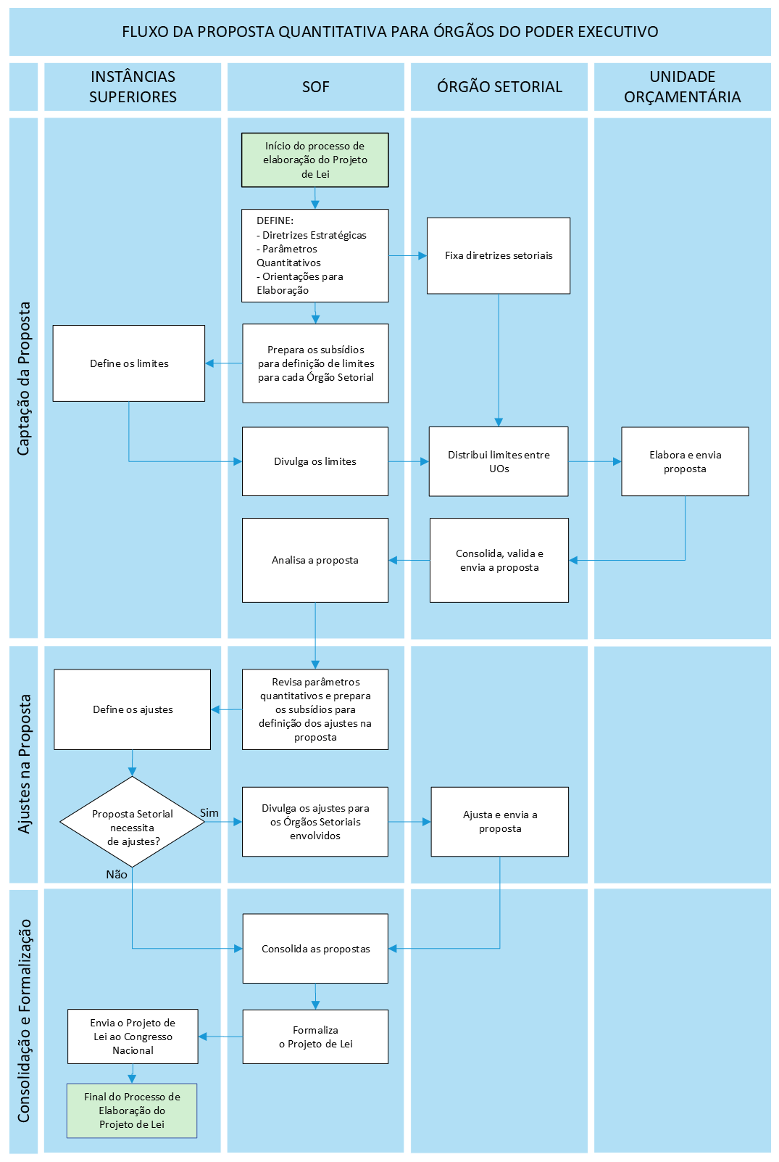
OBSERVAÇÃO: o fluxo descrito abrange apenas as despesas discricionárias e as despesas obrigatórias com controle de fluxo, exceto benefícios aos servidores, no âmbito do Poder Executivo. A proposta no âmbito dos Poderes Legislativos e Judiciário, do MPU e da DPU, bem como demais despesas, como de sentenças judiciais, seguem trâmite diferente.

6.5 PROCESSOS RELACIONADOS AO PLOA

6.5.1 PROJETOS ORÇAMENTÁRIOS
Os órgãos setoriais devem realizar o preenchimento no módulo de Projetos no SIOP com as informações relativas a todas as ações do tipo Projeto que constarem em seu cadastro de ações, independentemente do custo global do projeto. O período para o preenchimento do módulo não é vinculado à Proposta Qualitativa do PLOA-2023, outras orientações e prazos podem ser verificados na Portaria SOF/ME nº 2.929, de 4 de abril de 2022.
As informações captadas no referido módulo, de natureza gerencial, são relevantes para a análise orçamentária dos projetos constantes do orçamento da União, tendo em vista qualificar a alocação e acompanhamento orçamentário relacionados aos ativos de infraestrutura da União que sejam financiados por meio de ações do tipo projeto do orçamento federal.

6.5.2 OPERAÇÃO DE CRÉDITO EXTERNA
Visando ao financiamento de projetos de interesse da Administração Pública Federal e devido à insuficiência ou custo de outras fontes de recursos, a União pode lançar mão de operação de crédito junto a organismo financeiro externo.
A contratação de operação de crédito externo necessita de autorização do Senado Federal, conforme preconiza o art. 52, inciso V, da CF, e os recursos financeiros provenientes da operação serão inseridos no PLOA segundo regras constantes da LRF e da LDO.
OBSERVAÇÃO: Somente poderão ser incluídas no PLOA as dotações relativas às operações de crédito externas contratadas ou cujas cartas-consulta tenham sido autorizadas pela Comissão de Financiamentos Externos - Cofiex, no âmbito do Ministério da Economia, até 15 de julho de 2022, salvo se relativo à emissão de títulos da dívida pública federal.
Objetivando racionalizar o procedimento de pagamento aos credores do serviço da dívida referente aos contratos de dívida externa em que a União figura como devedora e cujos desembolsos pelos credores tenham sido totalmente realizados, o Poder Executivo editou o Decreto nº 5.994, de 19 de dezembro de 2006, com o intuito de transferir esses contratos dos órgãos de origem para o ME.
Entenda-se como serviço da dívida contratual externa o pagamento programado dos encargos financeiros da operação de crédito, quais sejam: pagamento de juros, comissões e amortização. Os desembolsos pelo credor, por sua vez, são os ingressos para o tomador dos recursos financeiros contratados na operação de crédito externo.
No orçamento, a ação “0284 - Amortização e Encargos de Financiamento da Dívida Contratual Externa” é utilizada para pagamentos a título de amortização e encargos oriundos das dívidas externas contraídas por meio de contratos específicos.
Em se tratando da proposta orçamentária referente às obrigações financeiras decorrentes de contratos de financiamentos ou empréstimos externos, obrigatoriamente, precisam ser cadastrados no Sistema Auxiliar de Operações de Crédito (SAOC), no SIOP os contratos que possuem despesas com amortização e encargos a serem pagas no exercício objeto do PLOA.
Cabe destacar que o cadastro no SAOC permite o acompanhamento da evolução dos ingressos, bem como analisar a necessidade, ou não, de aportar recursos de contrapartida. Desta forma, é facultado o cadastramento de contratos que têm despesas a conta de recursos de ingressos e/ou de contrapartida para o exercício seguinte, mesmo que ainda não exista a obrigação de pagamento de despesas com a dívida.
Os pagamentos de despesas com amortização e encargos da dívida de contratos que não possuem mais ingressos e/ou contrapartidas a serem realizadas são de responsabilidade da Secretaria do Tesouro Nacional e não precisam constar do SAOC. O diagrama abaixo demonstra o fluxo dos contratos:
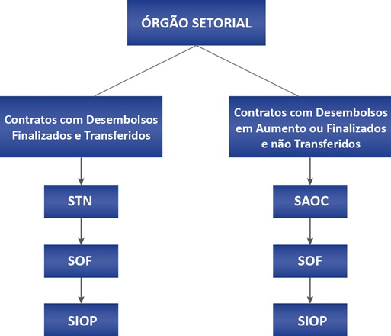6.8.jpg

6.6 CANAIS DE SUPORTE
Aos órgãos setoriais, para obter suporte acerca dos procedimentos para elaboração da proposta orçamentária e outras questões metodológicas, pode-se entrar em contato com o Departamento de Programa da SOF que acompanha o seu órgão ou com as Coordenações-Gerais de Avaliação da Receita Pública, e de Despesas com Pessoal e Sentenças, da referida Secretaria, quando se tratar de receitas e despesas com Pessoal, Benefícios e Pensões Especiais, respectivamente.
Informações adicionais e normativos relacionados ao PLOA podem ser encontrados na página de referência do PLOA do SIOP, disponível para acesso público.
Para outros assuntos, entrar em contato com a Coordenação-Geral do Processo Orçamentário - CGPRO/SECAD/SOF/ME por meio do e-mail ploa@economia.gov.br.
Por fim, para suporte relacionado ao SIOP, pode-se acessar o portal de Atendimento do SIOP, por meio do sítio: https://www.siop.gov.br/atendimento

